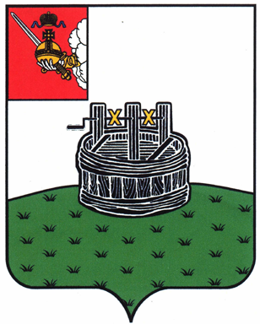

АДМИНИСТРАЦИЯ ГРЯЗОВЕЦКОГО МУНИЦИПАЛЬНОГО ОКРУГА

П О С Т А Н О В Л Е Н И Е

29.12.2023 | № | 3374

г. Грязовец

О внесении изменений в постановление администрации
Грязовецкого муниципального округа от 27.01.2023 № 126 «Об установлении размера платы за содержание жилого помещения для собственников жилых помещений, которые не приняли решение о выборе способа управления многоквартирным домом»

На основании пункта 3 статьи 156 Жилищного кодекса Российской Федерации, в соответствии с приказом Минстроя России от 06.04.2018 № 213/пр «Об утверждении Методических рекомендаций по установлению размера платы за содержание жилого помещения для собственников жилых помещений, которые не приняли решение о выборе способа управления многоквартирным домом, решение об установлении размера платы за содержание жилого помещения, а также по установлению порядка определения предельных индексов изменения размера такой платы»
Администрация Грязовецкого муниципального округа ПОСТАНОВЛЯЕТ:
1. Внести изменения в постановление администрации Грязовецкого муниципального округа от 27.01.2023 № 126 «Об установлении размера платы за содержание жилого помещения для собственников жилых помещений, которые не приняли решение о выборе способа управления многоквартирным домом» изложив приложение к постановлению в новой редакции, согласно приложению к настоящему постановлению.
2. Настоящее постановление подлежит официальному опубликованию и размещению на официальном сайте Грязовецкого муниципального округа.

Глава Грязовецкого муниципального округа С.А.Фёкличев

Приложение
к постановлению администрации
Грязовецкого муниципального округа
от 29.12.2023 № 3374

Размер платы за содержание жилого помещения для собственников жилых помещений, которые не приняли решение о выборе способа управления многоквартирным домом

№ п/п | Степень благоустройства многоквартирного дома | Размер платы, руб./кв.м в месяц
1. | Жилые дома со всеми видами благоустройства с лифтовым оборудованием | 22,78
2. | Жилые дома со всеми видами благоустройства | 18,02
3. | Жилые дома с индивидуальным отоплением, холодным водоснабжением, водоотведением (канализацией) | 16,41
4. | Жилые дома с центральным отоплением, холодным водоснабжением, водоотведением (канализацией) | 14,94
5. | Жилые дома с центральным отоплением и холодным водоснабжением | 14,56
6. | Жилые дома с холодным водоснабжением и водоотведением (канализацией) | 14,27
7. | Жилые дома с холодным водоснабжением | 12,50
8. | Неблагоустроенные жилые дома | 6,49
9. | Аварийные жилые дома | 3,84
»

